**ข้อมูลการติดต่อโรงเรียนเมืองยาววิทยา**

**ที่อยู่** เลขที่ 132 หมู่ที่ 11 บ้านใหม่สามัคคี   ตำบลเมืองยาว  อำเภอห้างฉัตร จังหวัดลำปาง 52190 **เบอร์โทรศัพท์** 0979942329

**e-mail** [Mayawaschool@gmail.com](mailto:Mayawaschool@gmail.com)

**เว็บไซต์** www.myw.ac.th

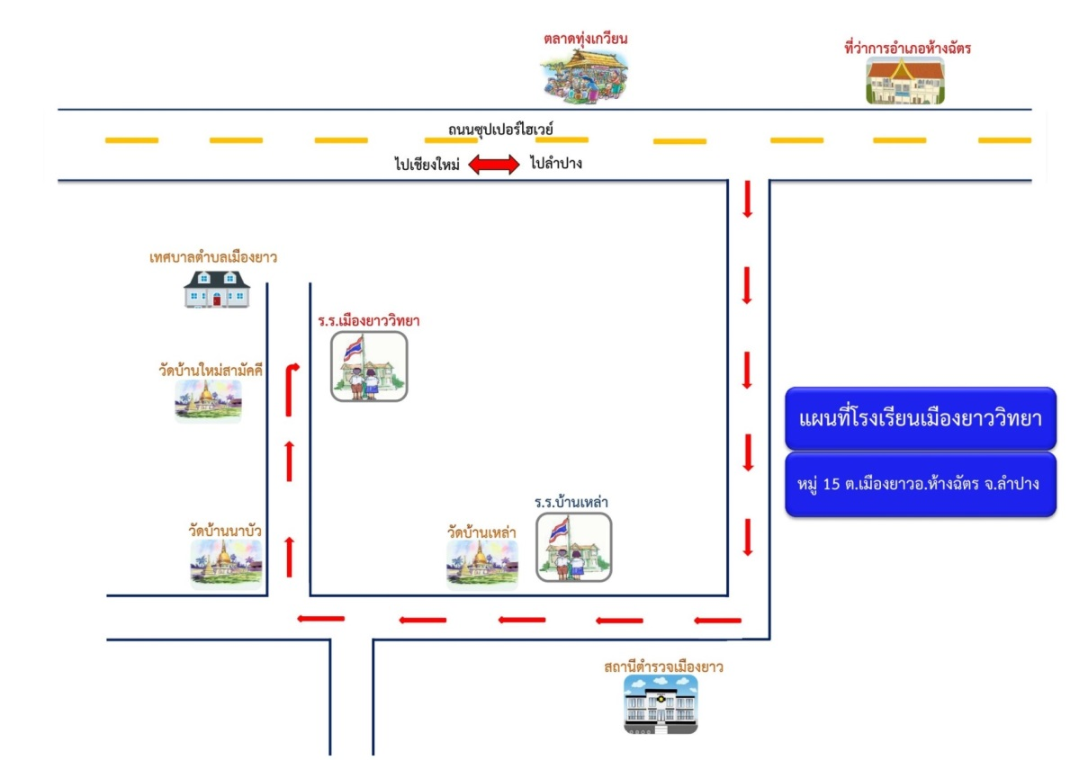แผนที่ตั้งสถานศึกษา